# Configuración de anexos SIP

El archivo “sip.conf” es el que nos ayudara con la configuración de nuestros anexos SIP, para ello deberemos situarnos en el sig. directorio:

/etc/asterisk

Una vez en el lo que haremos será editar el archivo de “sip.conf” ingresaremos el sig. comando:

nano sip.conf

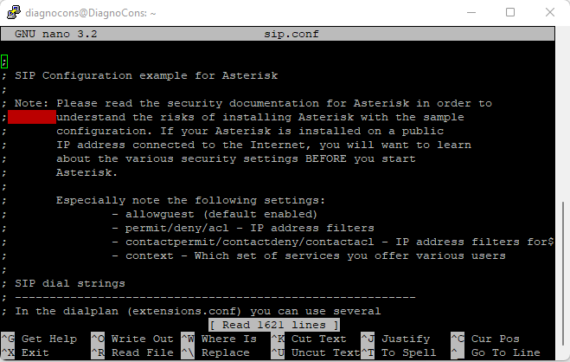

Al abrirlo nos aparecerá asi, debido a que durante la instalación de asterisk lo configuramos con ejemplos, este ya viene lleno, lo ideal es que el archivo este básico para lo cual haremos lo sig:

* Moveremos el “sip.conf” a “sip.conf.bak”, para ello ingresamos el sig. comando:

mv sip.conf sip.conf.bak

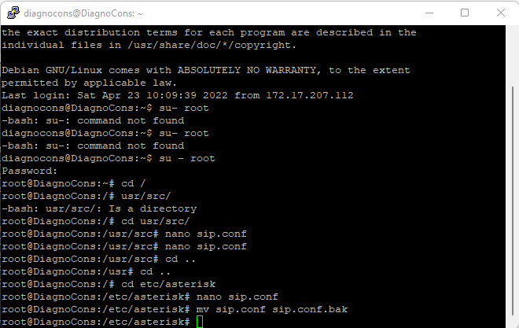

* Una vez hecho eso el archivo nos debe aparecer vacío y listo para editar, para verificar ingresaremos el sig. comando:

nano sip.conf

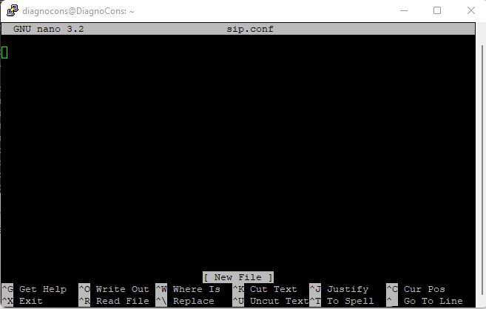

Las configuraciones básicamente se dividen como parámetros, es decir, valor asignación y se encuentra dividido en lo que son secciones

* [general]: sección principal.

Después viene ahora si la configuración de los anexos como tal (los anexos no tiene que ser necesariamente numerico), ejemplo:

* [200]: este sería el anexo 200
* [201]: este sería el anexo 201

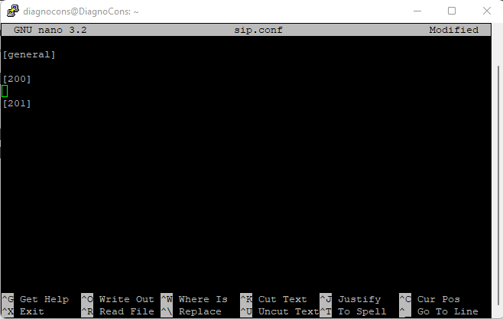

Despues sigue configurar los parámetros, entre ellos podemos encontrar:

* type: permite reconocer al terminal en una llamada entrante por su IP, nombre o ambos.

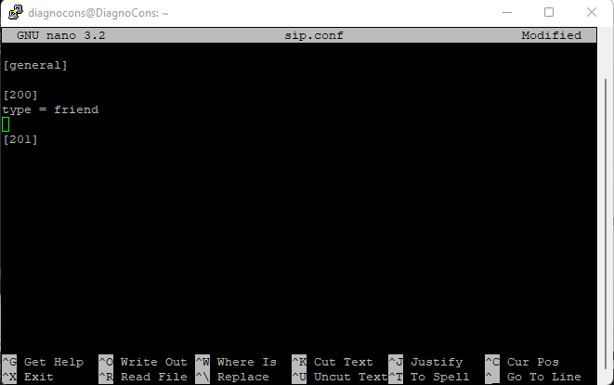

* host: es donde se pone el tipo de IP que va a tener ya sea dinámica o fija (en un inicio será dinámica).

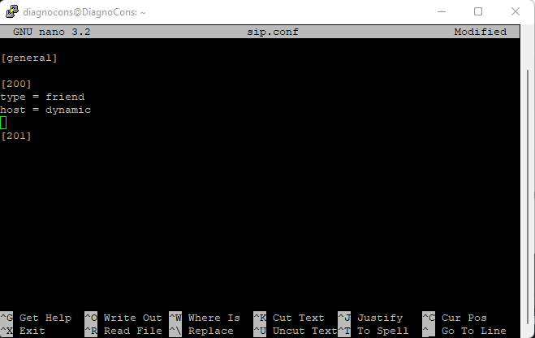

* Secret: es donde colocaremos una autenticación o contraseña para el anexo.

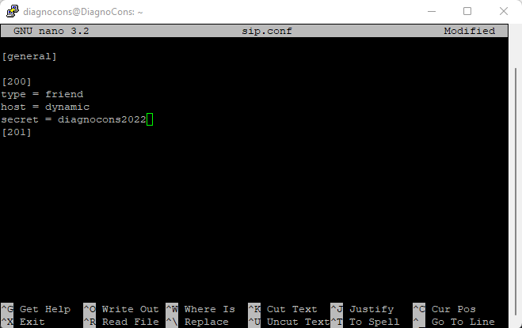

# CONFIGURACION DEL PLAN DE MARCADO

Para identificar un anexo dentro del plan de marcado se utilizan contextos, los contextos son aquellos que definirán a un grupo de anexos, cada terminal tendrá su contexto y en ese contexto se definirá sus reglas de marcado en la central telefónica.

* context: es el contexto que identificará al anexo en el plan de marcado (“prueba” se llama el contexto de ejemplo que usaremos se definirá más adelante).

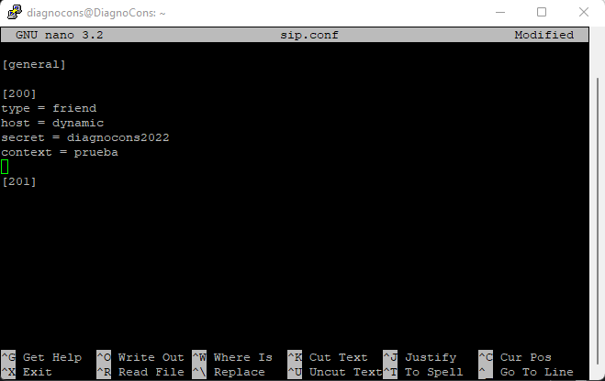

* Esta parte es aconsejada del curso, es una buena practica desactivar todos los códecs y luego activarlos nuevamente, para ello introduciremos los siguientes parámetros.
  + disallow = all
  + allow = all

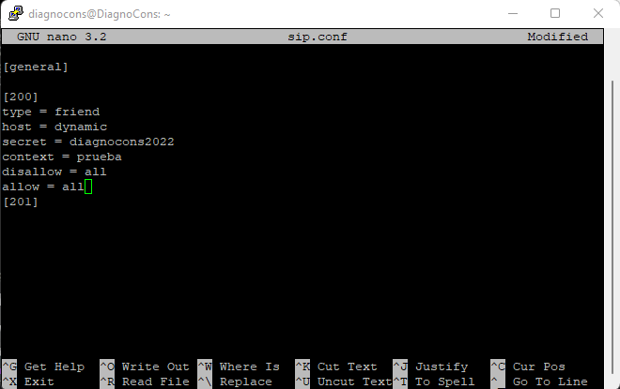

* Esta configuración se usará con todos los anexos.

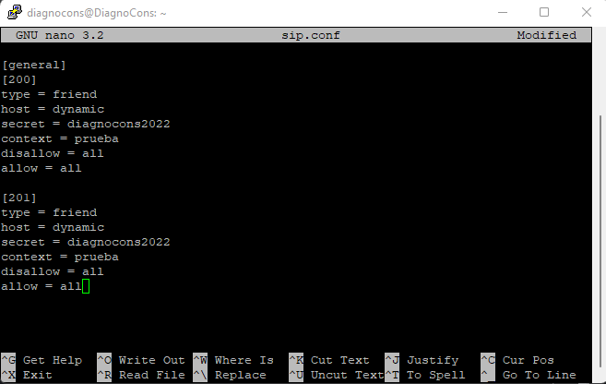

Salvamos y entramos en Asterisk, y colocamos el sig. comando:

sip show peers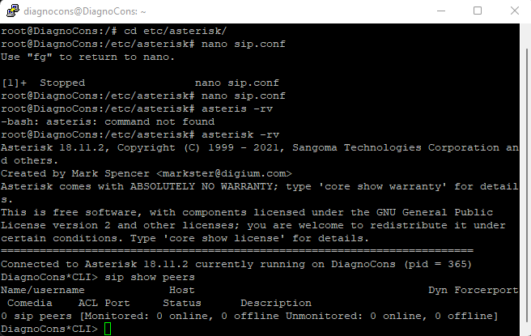

Como verán aun no aparecen nuestros anexos, eso es porque aun no lo he cargado, es decir no he actualizado el plan de marcado, para ello introduciremos el sig. comando:

sip reload

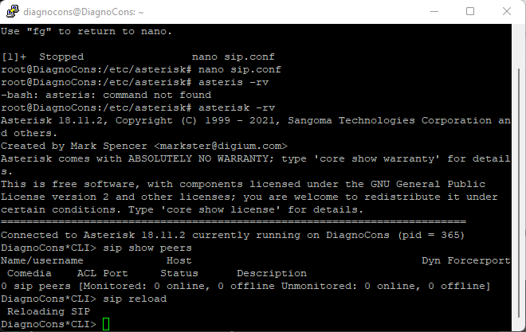

Volveremos a introducir el comando “sip show peears” y ahora si salen la configuración de nuestros anexos.

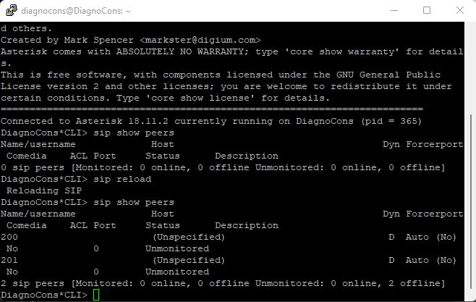

# Registrar anexos

Abrimos nuestros softphone que eran “3CX” y “Microsip”, empezamos a configurar lo que será el “3CX”.

## Configuración de 3CX

* Una vez abierto le hacemos click donde diga “set accounts”.

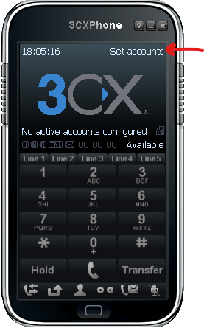

* Después se nos abrirá el sig. menú y le daremos click en “new”.

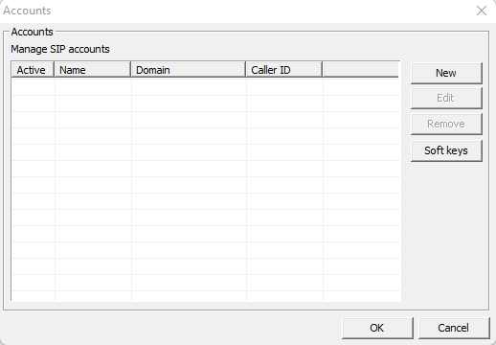

* Una vez abierto saldrá otro menú y le editaremos lo sig. datos:
  + En “account name” el numero/nombre del anexo.
  + En “caller ID” el numero/nombre del anexo.
  + En “Extension” el numero/nombre del anexo.
  + En “ID” el numero/nombre del anexo.
  + En “Password” la contraseña que le asignamos al anexo.
  + En “local IP” la IP que tiene nuestro servidor Asterisk.
  + Una vez hecho todo lo anterior le damos en “OK” y luego otra vez en “OK”.

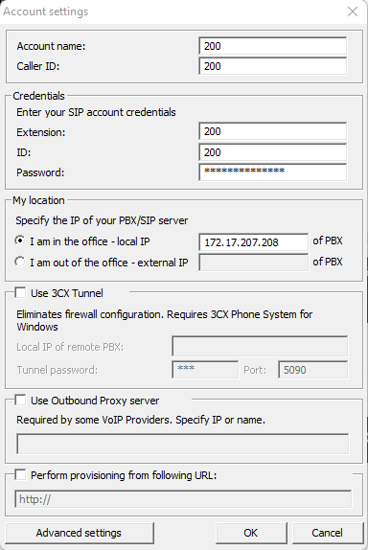

* Una vez hecho esto aparecerá un mensaje en nuestro servidor que se enlazo por así decirlo.

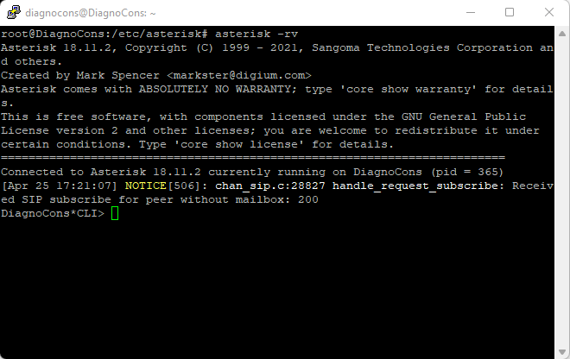

* Para verificar introduciremos el sig. comando:

sip show peers

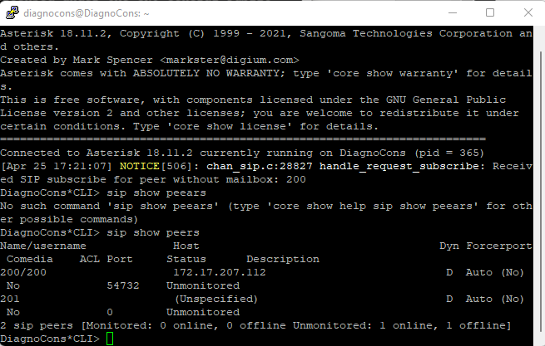

Nota: saldrá la IP dinámica asignada:

## Configuración de MICROSIP

* Una vez abierto le hacemos click en una flechita y le daremos en añadir cuenta.

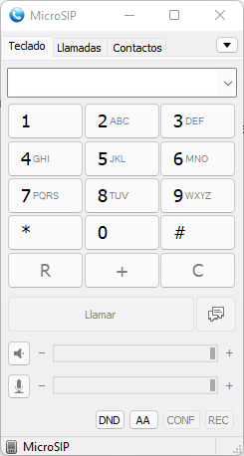

* Una vez abierto saldrá un menú en donde editaremos los sigs. datos:
  + En “Nombre de cuenta” el numero/nombre del anexo.
  + En “Servidor SIP” la IP del servidor Asterisk.
  + En “Usuario” el numero/nombre del anexo.
  + En “Dominio” la IP del servidor Asterisk.
  + En “Ident. usu. Autoriz.” el numero/nombre del anexo.
  + En “Contraseña” la contraseña que le asignamos al anexo.
  + En “Nombre para mostrar” el numero/nombre del anexo.
  + Una vez hecho esto hacemos click en “guardar”.

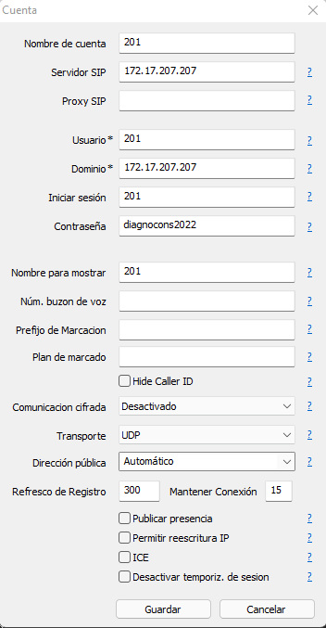

* Para verificar que se hizo correctamente dirá conectado e introducimos el comando “sip show peers” para ver que se agregó correctamente.

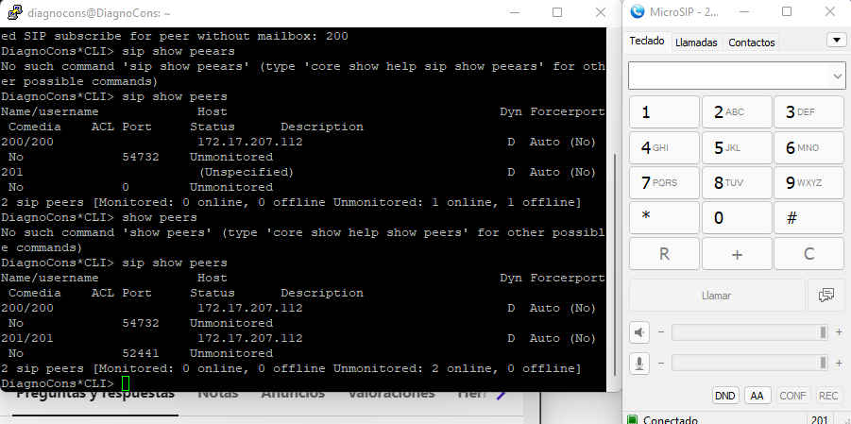

Nota: es normal que tengan la misma IP dinámica.